НАЦІОНАЛЬНИЙ ТЕХНІЧНИЙ УНІВЕРСИТЕТ УКРАЇНИ «КИЇВСЬКИЙ ПОЛІТЕХНІЧНИЙ ІНСТИТУТ імені ІГОРЯ СІКОРСЬКОГО»
Кафедра системного програмування і
спеціалізованих комп’ютерних систем

КУРСОВИЙ ПРОЄКТ
з дисципліни «Комп’ютерні мережі» на тему:
Маршрутизація в мережі передачі даних

Студента _IV_ курсу, групи КВ-22
за спеціальністю
123 «Комп'ютерна інженерія»
Ковкіна В. В.

Керівник: доцент, к.т.н. Мартинова О. П.
Національна оцінка ________________
Кількість балів: ______Оцінка: ECTS _____

Члени комісії доцент, к.т.н. Мартинова О. П.
асистент кафедри СПіСКС, PhD
Сергієнко П.А.

Київ- 2025 рік

НАЦІОНАЛЬНИЙ ТЕХНІЧНИЙ УНІВЕРСИТЕТ УКРАЇНИ «КИЇВСЬКИЙ ПОЛІТЕХНІЧНИЙ ІНСТИТУТ імені ІГОРЯ СІКОРСЬКОГО»

ФАКУЛЬТЕТ ПРИКЛАДНОЇ МАТЕМАТИКИ

Кафедра системного програмування і спеціалізованих комп‘ютерних систем

Рівень вищої освіти – перший (бакалаврський)
Спеціальність 123 «Комп’ютерна інженерія»

ЗАВДАННЯ
на курсовий проєкт студента
Ковкіна Владислава Вадимовича
1. Тема проєкту: Маршрутизація в мережі передачі даних
керівник проєкту: к.т.н., доцент Мартинова Оксана Петрівна,
2. Термін подання студентом проєкту: грудень 2025 р.
3. Вихідні дані до проєкту: Структура мережі – 26 комунікаційних вузлів, 2 канали – супутникові. Середній ступінь мережі – 4. Ваги каналів – 1, 2, 4, 5, 6, 7, 8, 10, 15, 21. Алгоритм – маршрутизації з урахуванням стану каналів зв’язку.
4. Зміст пояснювальної записки: Вступ. Основні теоретичні відомості. Опис заданого алгоритму маршрутизації. Основна частина. Опис процесу тестування передачі повідомлень. Аналіз та порівняння отриманих результатів. Висновки. Список використаної літератури.

Календарний план
№  з/п | Назва етапів виконання курсового проєкту | Тиждень семестру | Примітка
1. | Отримання теми та завдання | 2 | Виконано
2. | Підбір та вивчення літератури | 3 - 5 | Виконано
3. | Виконання завдання 1 | 6 - 7 | Виконано
4. | Виконання завдання 2 | 8 - 9 | Виконано
5. | Виконання завдання 3 | 10 - 12 | Виконано
6. | Виконання завдання 4 | 13 - 14 | Виконано
7. | Виконання завдання 5 |  | Виконано
8. | Подання курсового проєкту на перевірку | 15 | Виконано
9. | Захист курсового проєкту | 16 | Виконано

Студент | _______________  (підпис) | Ковкін Владислав  (ім’я, прізвище)
Керівник проєкту | _______________  (підпис) | Оксана Мартинова  (ім’я, прізвище)

АНОТАЦІЯ

Курсовий проект включає пояснювальну записку (40 с., 28 рис., 5 табл.).
В даному курсовому проєкті було розроблено програму для симуляції процесу передачі повідомлень в мережі передачі даних. Основна мета програми полягає у моделюванні процесу вибору маршруту для передачі даних у мережі з певною конфігурацією. Програма може аналізувати час передачі повідомлень, кількість інформаційних та службових пакетів.
Для зручності роботи з програмою, був розроблений візуальний інтерфейс, що дає можливість налаштовувати параметри мережі передачі даних. У проєкті також є теоретична частина, де розглянуті основні теоретичні поняття та надано інформацію, що стосується визначеної мережі відповідно до завдання.
Під час розробки програми, були проведені тести з різними наборами даних, а також досліджені взаємозв'язки між часом передачі і обсягом службової інформації залежно від розміру пакету та повідомлення.
Програма була реалізована на мові програмування C++.

Ключові слова: комп’ютерні мережі; передача даних; маршрутизація; користувач; вузли; логічне з’єднання; віртуальний канал; дейтаграмний режим; аналіз результатів.

ANNOTATION

The course project includes an explanatory note (40 p., 28 pictures, 5 tables).
In this course project, a program was developed to simulate the process of message transmission in a data transmission network. The main goal of the program is to model the process of choosing a route for data transmission in a network with a certain configuration. The program can analyze the time of message transmission, the number of information and service packets.
For the convenience of working with the program, a visual interface was developed that allows you to configure the parameters of the data transmission network. The project also has a theoretical part, which considers the main theoretical concepts and provides information related to a specific network in accordance with the task.
During the development of the program, tests were conducted with various data sets, and the relationships between the transmission time and the amount of service information depending on the size of the packet and message were investigated.
The program was implemented in the C++ programming language.
Keywords: computer networks; data transmission; routing; user; nodes; logical connection; virtual channel; datagram mode; analysis of results.

ЗМІСТ

1. НАЙМЕНУВАННЯ ТА ГАЛУЗЬ РОЗРОБКИ..................................................2
2. ПІДСТАВА ДЛЯ РОЗРОБКИ.............................................................................2
3. МЕТА І ПРИЗНАЧЕННЯ РОБОТИ...................................................................2
4. ДЖЕРЕЛА РОЗРОБКИ......................................................................................2
5. ТЕХНІЧНІ ВИМОГИ.........................................................................................2
5.1 Вимоги до структури курсового проєкту.......................................................2
5.2 Вимоги до змісту пояснювальної записки.....................................................3
5.3 Вимоги до програмної частини......................................................................5
6. ЕТАПИ РОЗРОБКИ...........................................................................................6
1. НАЙМЕНУВАННЯ ТА ГАЛУЗЬ РОЗРОБКИ
Назва розробки: «Маршрутизація в мережі передачі даних». Галузь застосування: системне адміністрування мережами,
планування побудови мережі передачі даних.

2. ПІДСТАВА ДЛЯ РОЗРОБКИ
Підставою для розробки є завдання на курсове проектування для виконання навчального плану з предмету «Комп’ютерні мережі», затверджене кафедрою системного програмування і спеціалізованих комп’ютерних систем Національного технічного університету України «Київський Політехнічний Інститут імені Ігоря Сікорського».

3. МЕТА І ПРИЗНАЧЕННЯ РОБОТИ
Метою даного проекту є моделювання процесу визначення маршруту передачі повідомлень в мережі передачі даних.

4. ДЖЕРЕЛА РОЗРОБКИ
Джерелом інформації є технічна та науково-технічна література, технічна документація, публікації у періодичних виданнях та електронні статті у мережі Інтернет.

5. ТЕХНІЧНІ ВИМОГИ
5.1. Вимоги до структури курсового проєкту:
1. Теоретична частина повинна складатись з таких розділів:
- постановка задачі, теоретичні відомості;
- опис та аналіз методів маршрутизації при передачі повідомлень;
- алгоритм пошуку найкоротшого маршруту передачі за метрикою та кількістю транзитних ділянок;
2
- опис і аналіз запропонованого алгоритму при різних розмірах повідомлення та параметрах передачі.
2. Опис розробленого програмного продукту повинен включати:
- призначення та структура розробленого програмного продукту (ПП);
- опис функцій та процедур, які реалізовано в програмі;
- результати функціонування розробленого ПП.
3. Дослідницька частина повинна включати:
- опис процесу тестування передачі повідомлень різних розмірів при різних значеннях розміру пакетів та при різних параметрах передачі;
- представлення результатів тестування;
- порівняльний аналіз отриманих результатів;
- повнота, коректність та конкретність порівняльного аналізу результатів у висновках.

5.2. Вимоги до змісту пояснювальної записки:
- Титульний аркуш (зразок наведено в додатку Б).
- Завдання на розробку (згідно визначеного варіанту).
- Анотація українською та англійською мовами (з 5-15 ключовими словами) – кожна анотація на окремому аркуші (зразок оформлення в додатку В).
- Пояснювальна записка, яка в свою чергу містить наступні розділи, підрозділи та параграфи.
- Зміст.
- Перелік скорочень, умовних позначень, термінів.
- Вступ.
1. Теоретична частина повинна складатись з таких розділів:
- постановка задачі, теоретичні відомості;
3
- опис та аналіз методів маршрутизації при передачі повідомлень;
- алгоритм пошуку найкоротшого маршруту передачі за метрикою та кількістю транзитних ділянок;
- опис і аналіз запропонованого алгоритму при різних розмірах повідомлення та параметрах передачі.
2. Опис розробленого програмного продукту повинен включати:
- призначення та структура розробленого програмного продукту (ПП);
- опис функцій та процедур, які реалізовано в програмі;
- результати функціонування розробленого ПП.
3. Дослідницька частина повинна включати:
- опис процесу тестування передачі повідомлень різних розмірів при різних значеннях розміру пакетів та при різних параметрах передачі;
- аналіз і порівняння отриманих результатів.
- висновки (повинні бути повними, коректними і базуватись на даних порівняльного аналізу отриманих результатів).
- Список використаних літературних джерел (за останніми стандартами оформлення літературних посилань – додаток Д).
- Додатки

5.3. Вимоги до програмної частини:
- швидке завдання вручну компонентів топології мережі <мишкою> - вузлів і каналів (повний дуплекс та напівдуплекс);
- випадкова генерація структури мережі з заданими політиками створення;
4
- політики для каналів: випадкового вибору ваги в заданих межах та константне значення із заданої множини значень;
- політики для буферів каналів: випадкового вибору ваги в заданих межах та константне значення з заданої множини значень;
- реалізацію основних звичних для користувача елементів управління: додавання, видалення, виділення, перетаскування вузлів і каналів;
- при захопленні об'єкта мишкою відображається основна інформація про об'єкт (наприклад, таблиця маршрутизації, вага каналів, завантаження буферів тощо);
- можливість відключати, включати обрані вузли і канали;
- перегляд покрокового виконання алгоритмів;
- генерування випадкового трафіка повідомлень;
- меню відправлення конкретних повідомлень із однієї в іншу робочу станцію мережі з зазначенням їх розміру.
5
ЕТАПИ РОЗРОБКИ

№  з/п | Назва етапів виконання курсового проєкту | Тиждень семестру
1. | Отримання теми та завдання | 2
2. | Підбір та вивчення літератури | 3 - 5
3. | Виконання завдання 1 | 6 - 7
4. | Виконання завдання 2 | 8 - 9
5. | Виконання завдання 3 | 10 - 12
6. | Виконання завдання 4 | 13 - 14
7. | Виконання завдання 5
8. | Подання курсового проєкту на перевірку | 15
9. | Захист курсового проєкту | 16
6
ЗМІСТ

ВСТУП......................................................................................................................8
1. ТЕОРЕТИЧНІ ВІДОМОСТІ.............................................................................10
2. ОПИС ЗАДАНОГО АЛГОРИТМУ МАРШРУТИЗАЦІЇ................................14
3. ОСНОВНА ЧАСТИНА.....................................................................................18
3.1. ОПИС ТА ПРИЗНАЧЕННЯ РОЗРОБЛЕНОЇ ПРОГРАМИ.........................18
3.2. СТРУКТУРА РОЗРОБЛЕНОЇ ПРОГРАМИ.................................................19
3.3. ОПИС ІНТЕРФЕЙСУ РОЗРОБЛЕНОЇ ПРОГРАМИ..................................20
4. ОПИС ПРОЦЕСУ ТЕСТУВАННЯ ПЕРЕДАЧІ ПОВІДОМЛЕНЬ................26
5. АНАЛІЗ ТА ПОРІВНЯННЯ ОТРИМАНИХ РЕЗУЛЬТАТІВ.........................38
ВИСНОВКИ...........................................................................................................39
СПИСОК ВИКОРИСТАНОЇ ЛІТЕРАТУРИ........................................................40
7
ЗМІСТ
ВСТУП 13
1 ТЕОРЕТИЧНА ЧАСТИНА 14
1.1 ПОСТАНОВКА ЗАДАЧІ 14
1.2 ТЕОРЕТИЧНІ ВІДОМОСТІ 14

- ВСТУП
У сучасному світі комп’ютерні мережі є фундаментальними для функціонування майже всіх аспектів життя. Комп’ютерні мережі становлять основу сучасного суспільства, починаючи від забезпечення глобального зв’язку та закінчуючи доступом до величезних обсягів інформації.
Комп’ютерна мережа – це сукупність пристроїв, таких як комп’ютери, сервери, маршрутизатори та комутатори, які об’єднані разом для обміну даними та спільного використання ресурсів. Пристрої в мережі підключаються за допомогою різних типів засобів зв’язку, таких як кабелі, оптоволокно або бездротові сигнали. Основна мета комп’ютерної мережі – полегшити зв’язок між пристроями. Цей зв’язок дозволяє здійснювати широкий спектр дій, таких як, наприклад, робота в Інтернеті, надсилання електронних листів, співпраця над проектами та навіть проведення фінансових операцій. Важливим аспектом роботи комп’ютерних мереж є процес маршрутизації, який забезпечує ефективне переміщення даних від однієї точки до іншої.
Маршрутизація — це процес визначення шляху, яким дані пройдуть від джерела до місця призначення. Дані передаються невеликими пакетами, які направляються через різні проміжні пристрої, такі як маршрутизатори та комутатори, доки не досягнуть кінцевого пункту призначення. Мета маршрутизації полягає в тому, щоб ці пакети пройшли найефективніший і надійний шлях, мінімізуючи затримки та оптимізуючи продуктивність мережі.
Для реалізації маршрутизації існує багато різних алгоритмів, які мають різну ефективність. Якість вирішення цієї задачі визначає загальну продуктивність мережі передачі даних. Маршрутизація в мережах передачі даних (МПД) полягає в виборі оптимального шляху для передачі інформації від джерела до одержувача. Головна мета цього процесу — забезпечити найкращий шлях з точки зору мінімальної затримки і максимальної пропускної здатності мережі. Окрім цього, важливо також гарантувати надійність та захист передачі даних.
8
Основними критеріями для оцінки комп’ютерних мереж є швидкодія, надійність і безпека. Саме з метою покращення цих параметрів розробляються нові маршрутизаційні протоколи, що ґрунтуються на ефективних алгоритмах.
Звідси, комп’ютерні мережі є життєво важливими для сучасного суспільства, уможливлюючи спілкування, співпрацю та доступ до інформації по всьому світу. Маршрутизація відіграє важливу роль у забезпеченні ефективної та надійної доставки даних від джерела до місця призначення. Оскільки мережі продовжують зростати в розмірах і складності, важливість маршрутизації та алгоритмів, які її підтримують, лише зростатиме.
9

ТЕОРЕТИЧНА ЧАСТИНА

ПОСТАНОВКА ЗАДАЧІ
Тема курсового проєкту – Маршрутизація в мережі передачі даних. Основним завданням курсового проєкту є розробка системи моделювання функціонування комп’ютерної мережі та дослідження особливостей передачі повідомлень різного розміру з визначенням розміру інформаційного та службового трафіку, кількості переданих пакетів та оптимального розміру інформаційних пакетів для заданих умов передачі.
Розробити програму, яка моделює процес визначення маршруту передачі повідомлень в мережі передачі даних заданої конфігурації та передачу повідомлень довільного розміру в режимах:
- віртуального каналу;
- дейтаграмному режимі.
Завдання 1. Задати конфігурацію мережі передачі даних (згідно з варіантом завдання), що має n комунікаційних вузлів і ступінь k (середня кількість каналів підключених до комунікаційного вузла). Кожний канал передачі (канал зв’язку між комунікаційними вузлами) характеризується наступною сукупністю параметрів: вага лінії (комплексний показник, який враховує різні характеристики каналу), тип (дуплексний, напівдуплексний) та ймовірність виникнення помилок. До кожного n*i-го комунікаційного вузла (i = 2, 3 або 4) підключена робоча станція.
Завдання 2. Використовуючи заданий алгоритм визначити найкоротший маршрут між однією робочою станцією мережі та всіма іншими. Визначити маршрут (маршрути) з мінімальною кількістю транзитних ділянок. Представити таблиці відстаней та маршрутів у кожному комунікаційному вузлі мережі передачі даних.
Завдання 3. Провести серію тестів (не менше 10) з використанням створеної моделі мережі.
- Визначити час доставки повідомлень різного розміру при передачі пакетів різної довжини при організації віртуального каналу та при передачі в дейтаграмному режимі.
- Обґрунтувати вибрані розміри інформаційних і службових (управляючих) пакетів.
- Визначити кількість управляючих та інформаційних пакетів, необхідних для передачі повідомлень різного розміру при різних значеннях розміру пакету, при встановленні логічного з’єднання між вузлами мережі, організації віртуального каналу та при передачі в дейтаграмному режимі.
- Визначити загальний розмір управляючого та інформаційного трафіків.
- Визначити затримку передачі між найбільш територіально віддаленими робочими станціями. 10
- Визначити, як впиває ймовірність виникнення помилок на розмір службового трафіку.
- Представити залежність службового трафіку від розміру інформаційного пакету. Завдання 4. Представити отримані результати у вигляді графіків (таблиць, діаграм тощо). Порівняти отримані результати за загальною кількістю переданих пакетів (інформаційних і службових) та розміру інформаційного та службового трафіків. Зробити обґрунтовані висновки!
- На основі проведеного аналізу визначити оптимальний розмір пакету для даних умов (конфігурації мережі передачі даних). Завдання 5 (додаткове). Визначити середню інтенсивність запитів на передачу повідомлень від кінцевих вузлів, при якій час очікування його обслуговування не буде перевищувати заданий час Т.

ТЕОРЕТИЧНІ ВІДОМОСТІ
Маршрутизація — це процес визначення шляху, яким дані рухаються через комп’ютерну мережу від відправника до отримувача. Головною метою маршрутизації є вибір оптимального маршруту для передачі інформації, з урахуванням мінімальних затримок і максимальної пропускної здатності мережі. Крім цього, необхідно забезпечити належний рівень безпеки та надійності передачі даних. Маршрут являє собою послідовність мережевих пристроїв і з’єднань, які з’єднують два конкретних вузли мережі.
Маршрутизація є однією з основних функцій мережевого рівня, і зазвичай полягає у виборі маршруту для передачі даних, які надійшли на вузол. Існують два основних типи маршрутизації: проста та таблична.
Проста маршрутизація не враховує топології мережі та її навантаження, тому вона зазвичай має низьку ефективність. В цьому випадку у кожному вузлі створюється спеціальна таблиця маршрутів, яка показує, яким шляхом повинен йти пакет з певною адресою, щоб максимально швидко досягти отримувача. До простої маршрутизації відносяться такі методи, як випадкова та лавинна маршрутизація.
Випадкова маршрутизація — це метод, за якого пакет передається від одного вузла до іншого в випадковому напрямку, за винятком того шляху, яким він надійшов. Існує певна ймовірність, що пакет досягне адресата через певний час. Цей метод зазвичай має високий час затримки при доставці пакетів і неефективно використовує пропускну здатність мережі. Однак, він може бути корисним у мережах з низьким навантаженням або там, де необхідно забезпечити стійкість мережі привиході з ладу окремих її компонентів. Також ефективність цього методу можна покращити, наприклад, шляхом виключення напрямків, якими пакет вже проходив під час попередніх маршрутів через певний вузол.
10
Лавинна маршрутизація базується на принципі розмноження пакетів. Коли вузол отримує пакет, він створює кілька ідентичних копій і передає їх у всі напрямки, крім того, з якого надійшов оригінальний пакет. Таким чином, копії пакета поширюються по мережі "лавиною". Перевагою цього методу є мінімальна затримка в доставці пакетів, оскільки одночасно використовуються всі можливі шляхи, включаючи найкоротший, за яким перший пакет досягне отримувача.
Наступним етапом розвитку методу простого маршрутизування є маршрутизація на основі попереднього досвіду, що передбачає корекцію маршрутів, спочатку обраних випадковим чином. Для цього пакети оснащуються спеціальним лічильником, який фіксує кількість пройдених вузлів. Інформація з цього лічильника використовується для визначення адреси наступного вузла на шляху пакета до отримувача. Отже, на початковому етапі маршрутизації маршрути для пакетів можуть обиратися випадковим чином або за допомогою методу лавинного заповнення, а з часом, у процесі проходження пакетів, ці маршрути коригуються.
Далі розглянемо табличну маршрутизацію, яка поділяється на два основні типи: статичну і динамічну. У статичній маршрутизації маршрути встановлюються вручну адміністратором, тоді як у динамічній маршрутизації маршрути обчислюються автоматично з використанням спеціальних протоколів, таких як RIP, OSPF, EIGRP, IS-IS, BGP, HSRP тощо. Ці протоколи отримують інформацію про топологію мережі та стан каналів зв'язку від маршрутизаторів, що дозволяє оптимізувати маршрутизацію в реальному часі.
До статичних методів маршрутизації відносяться фіксована маршрутизація та маршрутизація за принципом найкоротшої черги. У випадку фіксованої маршрутизації для кожної пари абонентських систем визначаються конкретні канали передачі даних — одиночні або групові. У першому випадку є лише один визначений маршрут для проходження пакетів від відправника до отримувача. Це дуже простий метод маршрутизації, однак він не враховує можливі аварійні ситуації та реальне навантаження каналів, що може призвести до перевантаження певних ділянок мережі. З іншого боку, маршрутизація за принципом найкоротшої черги передбачає наявність у кожного вузла таблиці маршрутів, де зазначені кілька варіантів напрямків для переміщення пакетів. Вибір конкретного маршруту відбувається випадковим чином.
11
Найбільш ефективними, але водночас і найскладнішими, є методи динамічної (адаптивної) маршрутизації. При такій маршрутизації вміст таблиць маршрутів змінюється залежно від поточного стану мережі, зокрема від завантаження каналів передачі даних і вузлів комутації. Щоб адаптувати маршрути до змін у навантаженні, кожен вузол комутації повинен мати актуальну інформацію про стан мережі передачі даних. Це включає дані про топологію мережі, інтенсивність потоків даних, а також затримки (черги) в кожному з вузлів. Для забезпечення ефективної комутації та обміну інформацією між маршрутизаторами використовуються спеціальні протоколи маршрутизації.
Протокол маршрутизації — це засіб для обміну інформацією між маршрутизаторами, який дозволяє пристроям спільно використовувати дані про мережі та визначати відстань до окремих вузлів або мереж.
Один із найвідоміших і, ймовірно, найстаріших дистанційно-векторних протоколів — це протокол RIP (Routing Information Protocol). Він є відкритим стандартом і підтримується мережею обладнання багатьох виробників. RIP є досить простим в налаштуванні, проте його метрика заснована на кількості проміжних маршрутизаторів, що може призводити до неоптимальних маршрутів.
Протокол IGRP (Interior Gateway Routing Protocol) також належить до дистанційно-векторних протоколів і був розроблений компанією Cisco в середині 80-х років минулого століття.
Протокол OSPF (Open Shortest Path First) є відкритим, як і RIP, але застосовує принципово інший підхід до визначення маршрутів. Кожен маршрутизатор, маючи інформацію про топологію мережі, самостійно обчислює оптимальні маршрути за допомогою алгоритму Дейкстри. Метрики в OSPF визначаються на основі пропускної здатності каналів. Цей протокол широко використовується в гетерогенних мережах.
12
Протокол IS-IS (Intermediate System To Intermediate System) є ще одним стандартним протоколом класу IGP і працює подібно до OSPF, з деякими відмінностями. Основною з них є реалізація багатозонної маршрутизації, що робить його більш гнучким і масштабованим. Крім того, IS-IS підтримує більшу кількість маршрутів.
Протокол EIGRP (Enhanced Interior Gateway Routing Protocol), розроблений компанією Cisco як альтернатива IGRP, поєднує в собі переваги як дистанційно-векторних протоколів, так і протоколів, що враховують стан каналу. Це дозволяє йому досягати кращої ефективності в порівнянні з іншими подібними протоколами.
Основою для ефективної маршрутизації є пошук найкоротших шляхів між відправником і одержувачем інформації. Як критерій довжини шляху можуть використовуватися час або вартість передачі даних. Найбільш поширеними алгоритмами для вибору найкоротшого шляху є алгоритми Дейкстри та Форда-Фалкерсона. Результати роботи цих алгоритмів можна використовувати для створення таблиць маршрутів, як у випадку централізованої, так і розподіленої маршрутизації. Алгоритм Дейкстри базується на методі "найшвидшого спуску". Цей метод дозволяє, маючи інформацію про всі вузли мережі, їх взаємозв'язки та довжини каналів зв'язку, знайти найкоротші шляхи від джерела до кожного з інших вузлів мережі.

13

ОПИС ЗАДАНОГО АЛГОРИТМУ МАРШРУТИЗАЦІЇ

Процес створення таблиці маршрутизації засобами LSА протоколу містить наступні етапи:
1. Кожний маршрутизатор вивчає інформацію про всі безпосередньо приєднані мережі.
2. Кожний маршрутизатор відправляє в усі безпосередньо приєднані мережі пакет Hello для встановлення так званих сусідських відносин, в результаті чого формується база даних «сусідів».
3. Кожний маршрутизатор формує LSA і відправляє їх всім своїм сусідам.
4. Отримавши LSA, кожний маршрутизатор заносить цю інформацію до власної топологічної бази і відправляє анонс іншим сусідам.
5. Отримавши LSA від усіх маршрутизаторів, кожний маршрутизатор будує граф мережі, вершинами якого є маршрутизатори та локальні мережі, а ребрами — канали зв’язку між ними.
6. Застосовуючи алгоритм Дейкстри, кожний маршрутизатор будує логічну топологію у вигляді дерева, коренем якого є він сам, а гілками — мінімальні маршрути до інших вершин графу.
7. Маршрутизатор заносить до таблиці маршрутизації найкращі маршрути та порти, через які вони доступні.
Одним із найпоширеніших LSR протоколів є OSPF. Розглянемо процес формування таблиці маршрутизації на маршрутизаторі Rt1 (рис. 1.3.1).
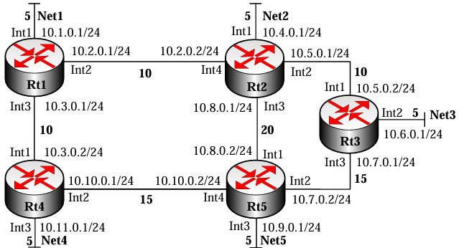
Рисунок 1.3.1– Мережа для налаштування OSPF
По завершенні першого і другого етапів на Rt1 буде сформовано таблицю сусідів (табл 1.3.1)

Таблиця 3.1 – Таблиця сусідів Rt1
Router | Interface | Network | Next Router | Metric
Rt2 | Int2 | 10.2.0.0/24 | 10.2.0.2 | 10
Rt4 | Int3 | 10.3.0.0/24 | 10.3.0.2 | 10
- | Int1 | 10.1.0.0/24 | - | 5

Аналогічні таблиці створюють і інші маршрутизатори. На основі отриманих таблиць формуються LSA і відправляються сусіднім маршрутизаторам (етап 3).
У процесі обміну LSA повідомленнями маршрутизатори формують топологічні бази (етап 4), які на завершальному етапі для всіх маршрутизаторів будуть однаковими і матимуть вигляд, наведений в таблиці 1.3.2.

Таблиця 1.3.2 – Топологічна база протоколу OSPF
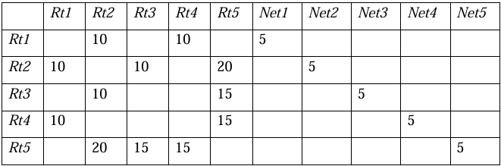
Етап 5 завершується формуванням графа мережі, який наведено на рис. 3.2.
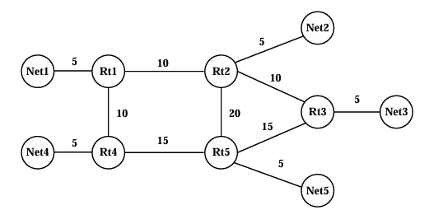
Рисунок 1.3.2 Граф, що відповідає мережі, наведеній на рис. 1.3.1

Застосовуючи алгоритм Дейкстри, кожний маршрутизатор визначає оптимальні маршрути до кожної із мереж (етап 6). Результати виконання цього етапу для маршрутизатора Rt1 наведені на рис. 1.3.3.
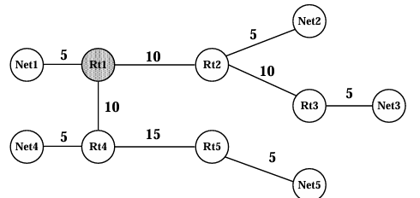
Рисунок 1.3.3 – Логічна топологія мережі, побудована Rt1
17
З логічної топології генеруються записи для таблиці маршрутизації Rt1 (табл. 1.3.3).
Після завершення формування таблиці маршрутизації кожний маршрутизатор періодично (для протоколу OSPF кожні 10 с) відправляє своїм сусідам пакети Hello, які фактично підтверджують працездатність маршрутизатора та відповідних каналів зв’язку. Це єдиний службовий трафік, що генерується за відсутності змін в топології.
Якщо маршрутизатору стає відомо про зміни топології, як додатні (поява нових мереж) так і від’ємні (втрата зв’язку з існуючими мережами), генеруються відповідні LSA та відсилаються сусіднім маршрутизаторам, які, в свою чергу, розповсюджують цю інформацію далі. Отримавши інформацію про зміни в топології, кожний маршрутизатор відповідно модифікує свою топологічну базу та здійснює перерахунок маршрутів.

Таблиця 1.3.3 – Таблиця маршрутизації Rt1
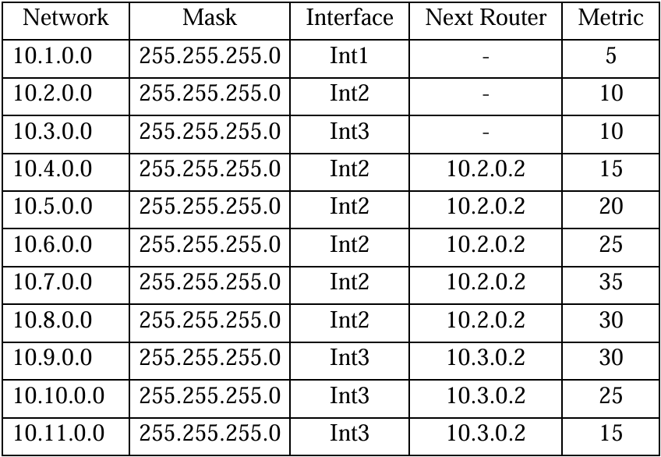

Метрика в протоколі OSPF називається вартістю (cost). З кожним інтерфейсом маршрутизатора асоціюється певне значення вартості, яке може бути примусово встановлено адміністратором, або розраховано за 54 замовчуванням на основі смуги пропускання. Більшому значенню смуги пропускання відповідає менше значення метрики. Сумарна метрика маршруту визначається шляхом звичайного додавання метрик його окремих ланок.
Особливості роботи LSR протоколів висувають додаткові вимоги до обладнання, зокрема маршрутизатори повинні мати:
- достатню кількість оперативної пам’яті для зберігання топологічної бази, таблиці сусідів, таблиці маршрутизації тощо;
- потужний процесор, який має оперативно розраховувати оптимальні маршрути.
При роботі з LSR протоколами слід враховувати, що на етапах 3 та 4 відбувається лавиноподібне зростання кількості LSA в мережі, що може тимчасово знизити пропускну спроможність каналів зв’язку. Однак по завершенні етапу формування топологічних баз обсяг службового трафіку зводиться до мінімуму.
Оскільки будь-які зміни в топології мережі призводять до перерахунку оптимальних маршрутів усіма маршрутизаторами, що при використанні великої кількості маршрутизаторів та каналів зв’язку може ввести мережу в стан постійної конвергенції. Крім того, збільшення кількості маршрутизаторів збільшує розміри топологічної бази, і, таким чином, ускладнює задачу пошуку оптимальних маршрутів. Виходом з такої ситуації є застосування багатозонної маршрутизації, коли одна велика мережа поділяється на кілька окремих доменів маршрутизації.

ОПИС РОЗРОБЛЕНОГО ПРОГРАМНОГО ПРОДУКТУ

ПРИЗНАЧЕННЯ ТА СТРУКТУРА РОЗРОБЛЕНОГО ПРОГРАМНОГО ПРОДУКТУ (ПП)

Розроблений програмний продукт призначений для моделювання комп’ютерної мережі у вигляді зваженого графа та імітації процесу передачі повідомлень між вузлами за алгоритмами маршрутизації з урахуванням стану каналів зв’язку.
Програма реалізує побудову та візуалізацію топології мережі, формування інформаційних та службових пакетів, розрахунок маршрутів, часу доставки й обсягу службового трафіку як у дейтаграмному, так і у віртуальному режимах передавання.
Графічний інтерфейс користувача побудований на основі бібліотеки Qt і дає змогу інтерактивно створювати вузли та канали мишею, змінювати їх параметри (вагу, тип, режим, активність), задавати параметри повідомлення (розмір повідомлення, розмір пакета, режим з’єднання), а також переглядати результати моделювання у вигляді таблиць і покрокової анімації роботи алгоритмів.
У якості алгоритму маршрутизації використовується алгоритм маршрутизації з урахуванням стану каналів на основі протоколу маршрутизації з інформацією про стан каналів (Link-State Routing). Для пошуку найкоротшого шляху між вузлами застосовується алгоритм Дейкстри за узагальненим показником вартості каналу (ефективною вартістю), який враховує тип каналу, його вагу, режим роботи (дуплекс/напівдуплекс) та ймовірність помилки.

18

ОПИС ФУНКЦІЙ ТА ПРОЦЕДУР, ЯКІ РЕАЛІЗОВАНО В ПРОГРАМІ

Програмний продукт реалізовано мовою C++ з використанням фреймворку Qt. Структура ПП має модульний характер; кожен модуль відповідає за окрему підзадачу:
- MainWindow (mainwindow.h, mainwindow.cpp) – головне вікно програми. Створює графічну сцену QGraphicsScene, ініціалізує об’єкт графа, селектор вузлів та контролер каналів. Забезпечує зв’язок між елементами інтерфейсу (меню, кнопки, діалоги) та логікою моделі.
- Graph (graph.h, graph.cpp) – модуль, що описує граф, який моделює мережу. Зберігає список вузлів і каналів, структуру суміжності, реалізує алгоритм Дейкстри для пошуку найкоротших шляхів, операції з каналами, розрахунок ефективної вартості та часу передавання по каналу, а також підтримку маршрутизації на основі стану каналів.
- Node (клас вузла мережі) – графічний та логічний об’єкт вузла. Містить ідентифікатор вузла, інформацію про зв’язки з іншими вузлами, стан активності та методи для відображення на сцені.
- ChannelProperties (ChannelProperties.h) – структура параметрів каналу: вага (базова вартість або пропускна здатність), тип каналу (звичайний/супутниковий), режим (дуплексний/напівдуплексний), ознака активності, ймовірність помилки.
- Edge / контролер каналів (edgecontroller.h, edgecontroller.cpp) – модуль для керування каналами (ребрами графа). Забезпечує створення, видалення, редагування параметрів каналу, зміну його стану (активний/неактивний) та ініціює перерахунок таблиць маршрутизації при зміні топології.
- NodeSelector – допоміжний клас для вибору одного або двох вузлів на сцені (наприклад, для створення каналу або вибору джерела/приймача повідомлення).
- Діалог створення/видалення каналу (createchanneldialog.h, removechanneldialog.h) – надають інтерфейс для задання типу каналу, ваги, режиму роботи та видалення існуючих каналів.
- MessageSimulator (messagesimulator.h, messagesimulator.cpp) – модуль, що безпосередньо виконує імітацію передавання повідомлень. Реалізує окремі процедури для дейтаграмного та віртуального режимів, розбиття повідомлення на пакети, вибір маршруту для кожного пакета, розрахунок часу передачі та очікуваної кількості повторних передавань.
- Діалог відправлення повідомлення (sendmessage.h, sendmessage.cpp) – відповідає за введення користувачем параметрів повідомлення: розміру повідомлення, розміру пакета, вузлів-джерела та приймача, типу з’єднання (дейтаграмне/віртуальне).
- Діалог статистики повідомлень (messagestatsdialog.h, messagestatsdialog.cpp) – відображає результати моделювання у вигляді таблиці з характеристиками кожного переданого повідомлення.
- Додаткові допоміжні модулі забезпечують візуалізацію вершин і ребер на сцені, обробку подій миші, масштабування, скидання ваг тощо.

Такий поділ на модулі спрощує супровід і розширення програмного продукту: логіка моделювання мережі зосереджена в класі Graph та супутніх структурах, логіка імітації передачі – в MessageSimulator, а взаємодія з користувачем – у класі MainWindow та діалогових вікнах.

19
3.3. ОПИС ФУНКЦІЙ ТА ПРОЦЕДУР ЯКІ ПРЕДСТАВЛЕНІ В ПРОГРАМІ
Основні функції та процедури програмного продукту можна згрупувати за призначенням:
Формування та редагування топології мережі
- створення вузлів за допомогою інструменту Add Node (додавання графічного об’єкта вузла на сцену, присвоєння йому унікального номера та реєстрація у графі);
- видалення вузлів (Delete Node) із відповідним видаленням усіх інцидентних каналів;
- створення каналів між вибраними вузлами (Add Channel) з викликом діалогу налаштувань, де задаються:
- тип каналу (звичайний / супутниковий);
- режим роботи (дуплексний / напівдуплексний);
- вага (вибір випадково зі списку, заданого за варіантом, або вручну);
- видалення каналів (Delete Channel);
- увімкнення/вимкнення окремих вузлів та каналів (зміна стану активності з відображенням у графі та перерахунком маршрутизації).
Алгоритми маршрутизації
- побудова таблиць маршрутизації на основі протоколу з інформацією про стан каналів (формування та обробка LSA-повідомлень, побудова дерева найкоротших шляхів для кожного вузла);
- реалізація алгоритму Дейкстри для пошуку найкоротшого шляху від заданого джерела до всіх досяжних вузлів за ефективною вартістю каналу;
- покрокове відтворення роботи алгоритмів:
  - відображення етапів 1–5 алгоритму маршрутизації з урахуванням стану каналів;
  - покроковий перегляд роботи алгоритму Дейкстри (поточна множина відвіданих вузлів, проміжні значення відстаней тощо).
Імітація передавання повідомлень
- приймання від користувача параметрів повідомлення (розмір повідомлення, розмір пакета (MSS), режим з’єднання, вузол-джерело та вузол-приймач);
- розбиття повідомлення на пакети фіксованого розміру;
- у дейтаграмному режимі – вибір маршруту для кожного пакета за актуальним станом каналів, розрахунок часу передачі та очікуваних повторних передавань по кожному каналу;
- у віртуальному режимі – попереднє встановлення віртуального каналу (маршруту), передавання всіх пакетів по зафіксованому шляху, формування сигнальних пакетів встановлення та розриву з’єднання;
- накопичення статистики: загальна кількість пакетів, сумарний час доставки, оцінена кількість повторних передавань, список каналів/вузлів, де виникли помилки.
Представлення результатів
- заповнення таблиці результатів для кожної сесії передавання з такими полями, як:
  - Src – номер вузла-джерела;
  - Dst – номер вузла-приймача;
  - Mode – тип з’єднання (дейтаграмне / віртуальне);
  - Msg Size – розмір інформаційної частини повідомлення;
  - Pkt Size – розмір кожного з пакетів, якими було передано повідомлення;
  - Packets – кількість пакетів, якими було передано повідомлення
  - Service Bytes – сумарний розмір службового трафіку;
  - Total Time (ms) – сумарний час передачі повідомлення
  - Path – маршрут доставки (послідовність вузлів);
- візуальна індикація типу й режиму каналів (суцільні/пунктирні лінії, різні кольори для дуплексних і напівдуплексних та супутникових каналів).

РЕЗУЛЬТАТИ ФУНКЦІОНУВАННЯ РОЗРОБЛЕНОГО ПП

Розроблений ПП надає можливість згенерувати топологію згідно варіанту (10) за допомогою дії “Generate Topology” в меню Network (рис. 2.2.1).
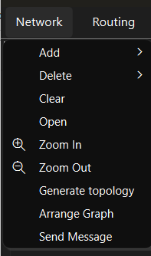
Рисунок 2.3.1 – меню Network з дією “Generate Topology”

Після натиснення кнопки буде згенеровано мережу з 24 комунікаційними вузлами, 2 супутниковими каналами і з вагами каналів випадково обраних з множини 1, 2, 4, 5, 6, 7, 8, 10, 15, 21 і з середнім ступенем мережі 4 (рис. 2.3.2).
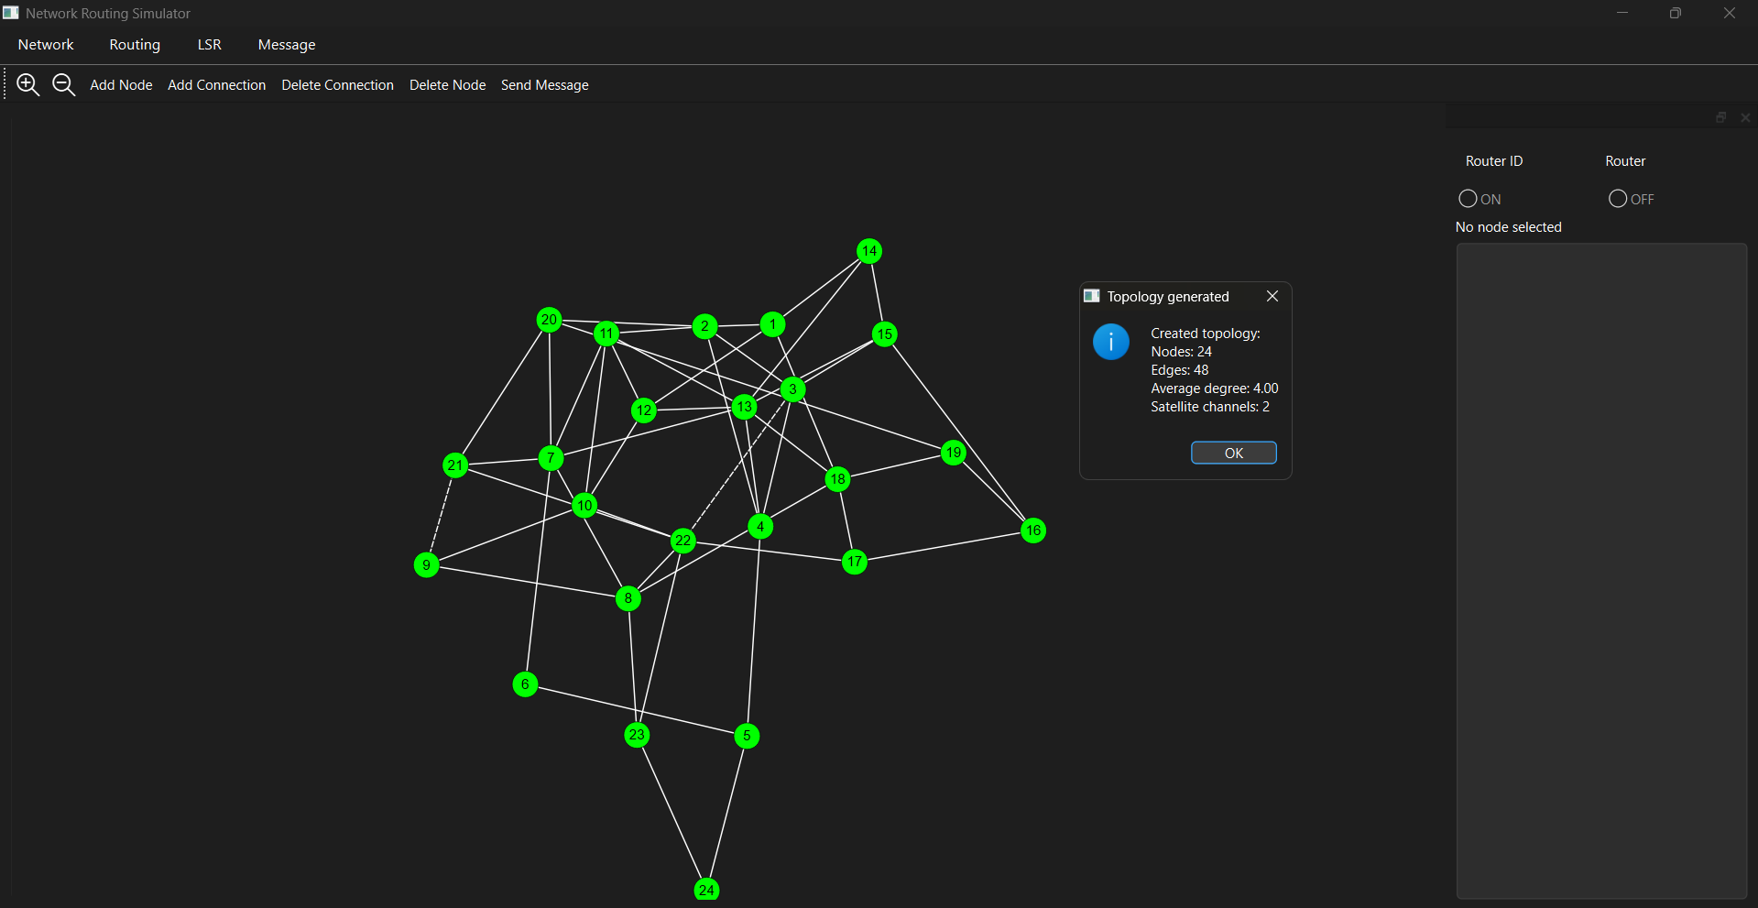
Рисунок 2.3.2 Побудована мережа
В програмі вузли позначені ідентифікаторами і зафарбовані кольором відповідно до їх поточного стану:
- Сірім кольором зафарбовані нактивні вузли, тобто вузли, які не підключені жодним каналом до іншого вузла (рис. 2.3.3).
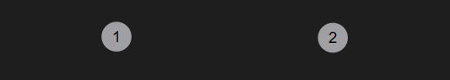
Рисунок 2.3.3 – Неактивні вузли
- Зеленим кольором відображаються активні вузли, тобто вузли які можуть відправляти повідомлення (рис. 2.3.4).
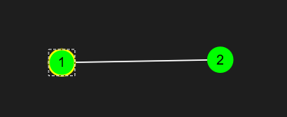
Рисунок 2.3.4 –Активні вузли
- Червоним кольором відображаються вимкнені вузли, тобто вузли які мають з’єденання але були вимкнені користувачем (рис. 2.2.5)
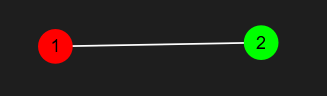
Рисунок 2.3.5 – Вимкнений вузел 1

Змінювати стан вузла між активним та вимкненим можливо за допомогою кнопок ON/OFF в боковій панелі програми, після вибору потрібного вузла (рис.2.3.6).
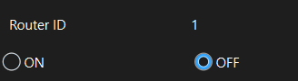
Рисунок 2.3.5 – Частина інтерфейсу для керуванням стану вузла.

Від’єденані та вимкнені вузли не беруть участі в передавані повідомлень.
Для керуванням стану каналу передбачено контекстне меню, яке з’являється при натисканні правою кнопкою миші на канал (рис. 2.3.6).
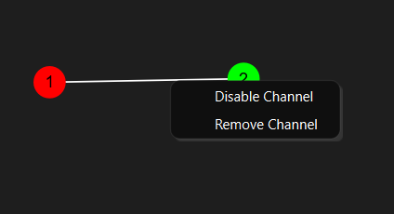
Рисунок 2.3.6 – Контекстне меню каналу.
Вимкнені канали (рис. 2.3.7) відображаються сірою пунктирною лінією і не беруть участі в симуляції передачі повідомлень.
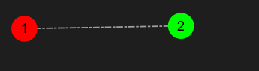
Рисунок 2.3.7 – Вузли з’єданні вимкненим каналом.

Для додавання нового вузла потрібно натиснути на “Add Node” в меню “Network” (рис. 2.3.8) або на верхній панелі, також можна натиснути “N” на клавіатурі, після чого в центрі екрану з’явиться вузел з новим ідентифікатором.
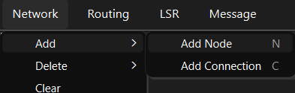
Рисунок 2.3.8 – Опція “Add Node”.

Для видалення вузла потірбно натиснути на “Delete Node” в меню “Network” (рис. 2.3.9) або на верхній панелі з обраними вузлами на видалення.
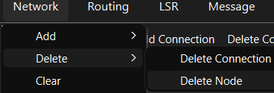
Рисунок 2.3.9 – Опція “Delete Node”.

Обирати вузли можна за допомогою миші утримуючи клавішу Ctrl або обрати область з потрібними вузлами утримуючи ліву кнопку миші. Якщо було обрано “Delete Node” без обраних вузлів, буде показано відповідне повідомлення (рис. 2.3.10).
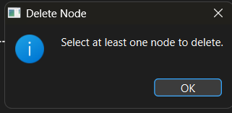
Рисунок 2.3.9 – Опція “Delete Node” без обраних вузлів.

Додати канал з’єднання можна за допомогою опції “Add Connection” в меню “Network” або в верхній панелі, також для цього можна натиснути клавішу “C”. При виборі опції з’явиться діалог (рис. 2.3.10), за допомогою якого користувач має можливість обрати вузли з наявних, між якими необхідно встановити зв’язок, тип каналу, режим каналу, вагу каналу.
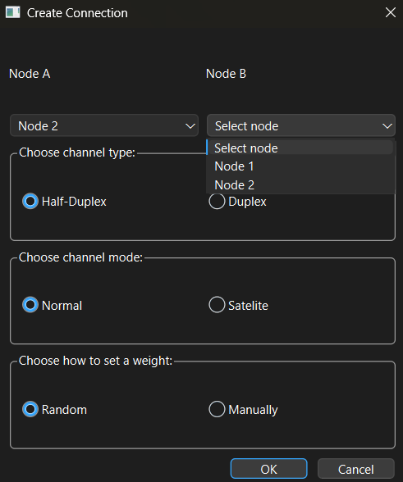
Рисунок 2.3.10 – Діалог “Create Connection”
Поля обраних вузлів автоматично заповняться обраними в даний момент двома вузлами. Вага пропорційна швидкості каналу.
Видалити існуючий канал зв’язку можна за домогою контекстного меню (рис 2.3.6) або за допомогою дії “Delete Connection” в меню “Network” (рис. 2.3.11).
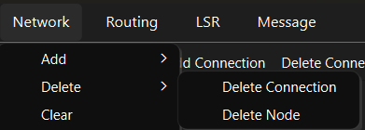
Рисунок 2.3.11 – Опція “Delete Connection”
Після вибору опції “Delete Connection”, з’явиться діалог в якому користувач може обрати канал для видалення шляхом вибору двох вузлів, що ним з’єднані (рис 2.3.12).
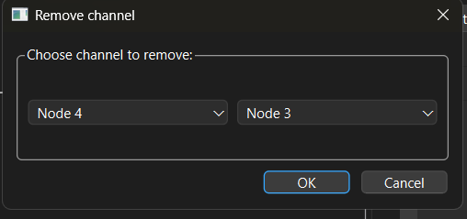
Рисунок 2.3.12 – Опція “Delete Connection”
Також, якщо були обрані два вузли перед натисненням дії “Delete Connection”, вони заповнять відповідні поля в діалозі автоматично.

У ПП реалізовано підтримку покрокової симуляції алгоритму маршрутизації з урахуванням стану каналів зв’язку (LSR). Для початку симуляції потрібно побудувати мережу і натиснути в меню “LSR” дію “Start LSR”, що призведе до заповнення таблиці кожного вузла інформацією про сусідні вузли (етап 1-2). Інформацію про поточний стан таблиці кожного вузла можна переглянути в бічній панелі після вибору вузла (рис. 2.3.13).
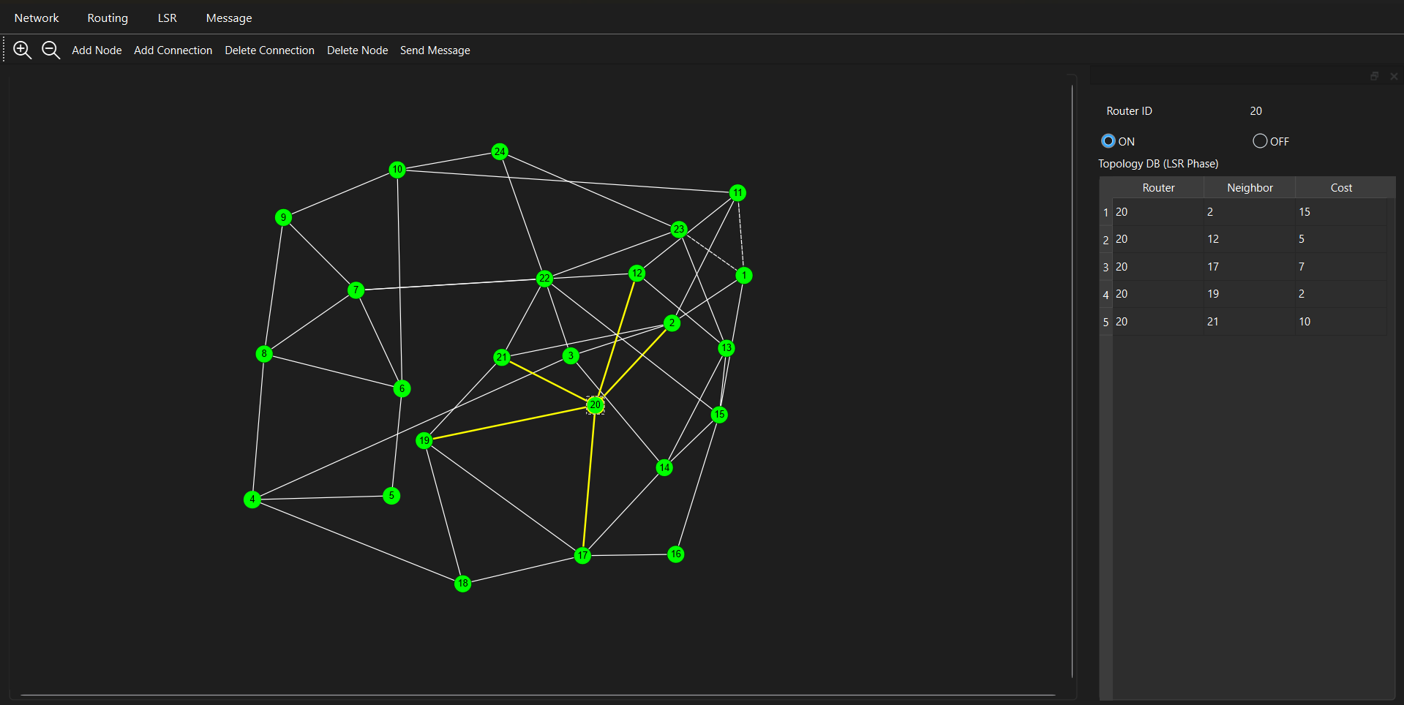
Рисунок 2.3.13 – Топологічна база вузла 20 після початку LSR. Записи містять інформацію про тільки сусідні вузли.

Також, при виборі вузла під час виконання алгоритму, завдяки підсвітці видно, які вузли та зв’язки зараз занесені в його топологічну базу. На першому етапі кожен вузол «знає» лише сусідів, в цьому можна переконатись обравши будь-який інший вузел (рис. 2.3.14).
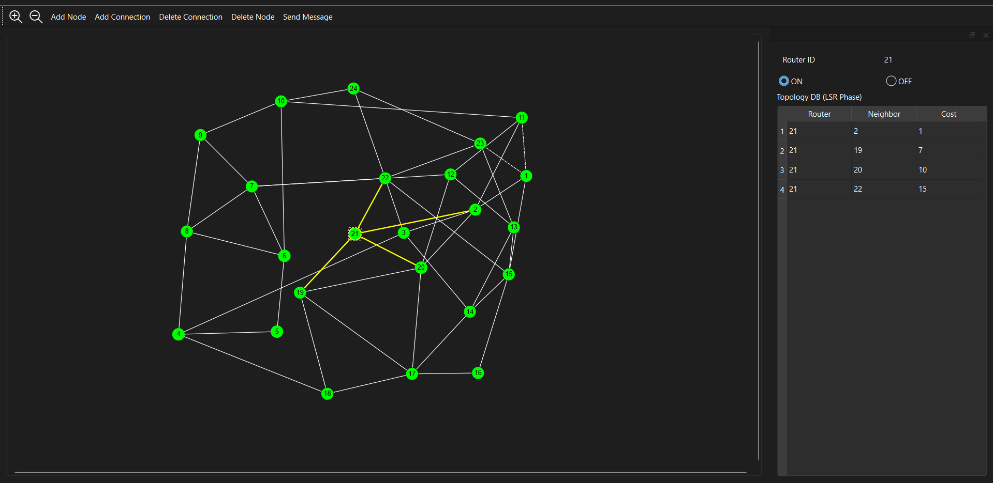
Рисунок 2.3.14 – Топологічна база вузла 21 після початку LSR.
При виконанні наступних кроків топологічна база кожного з вузлів буде розширюватись, що можна побачити переглядаючи таблицю або підсвічені шляхи (рис. 2.3.15).
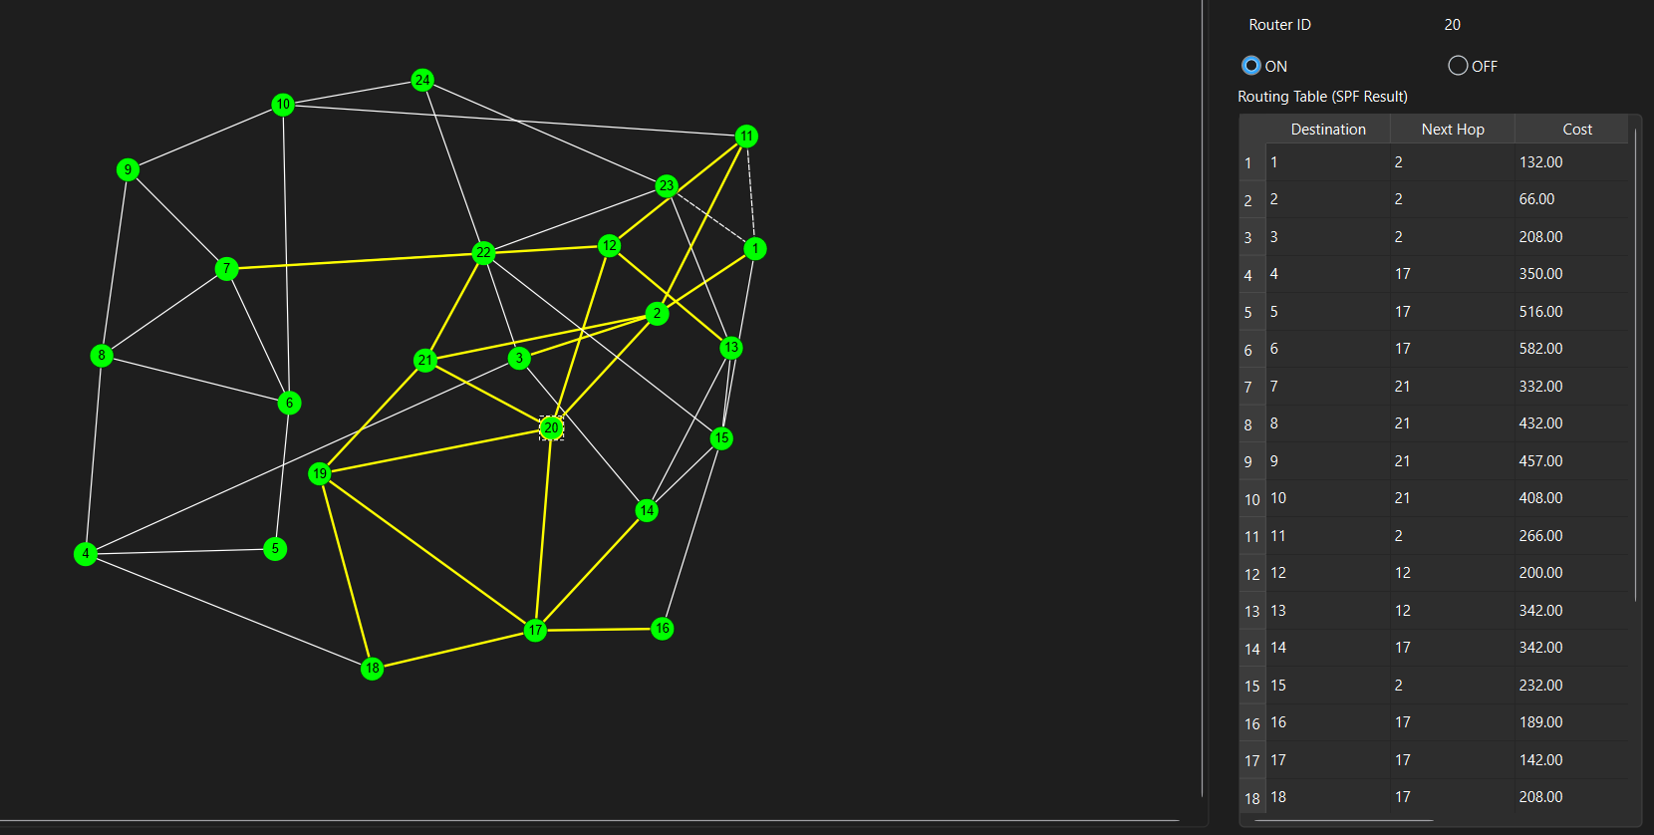
Рисунок 2.3.15 – Топологічна база вузла 20 після одного кроку виконання LSR.
Для продовження виконання алгоритму до кінця (повної синхронізації) користувач може обрати дію “Run LSR” з меню “LSR” (рис. 2.3.16).
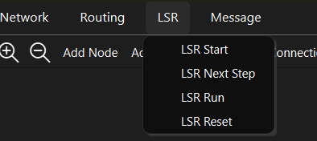
Рисунок 2.3.16 – Засоби користувацької взаємодії з симуляцією LSR
Після завершення симуляції буде показане відповідне повідомлення (рис.2.3.17).
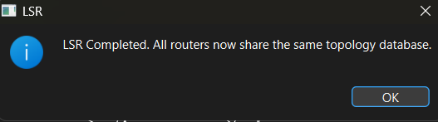
Рисунок 2.3.17 – Повідомлення про завершення симуляції LSR

Також в боковій панелі можна побачити повну топологічну базу, яка після завершення LSR є однаковою для всіх вузлів (рис. 2.3.18).

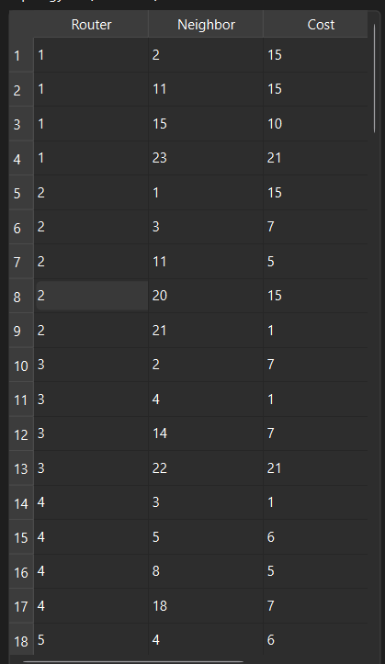
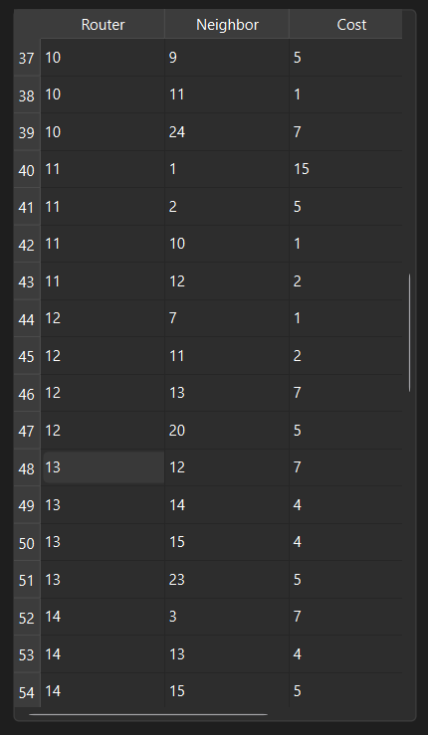
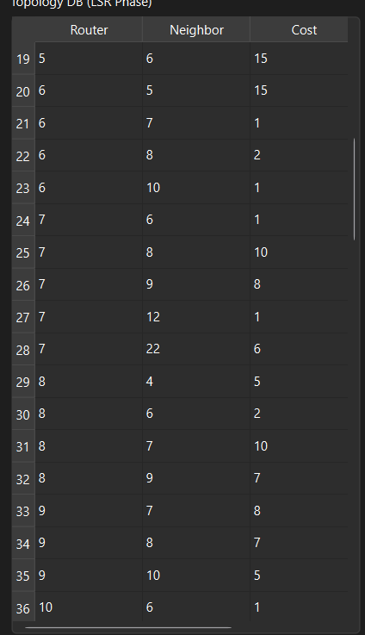

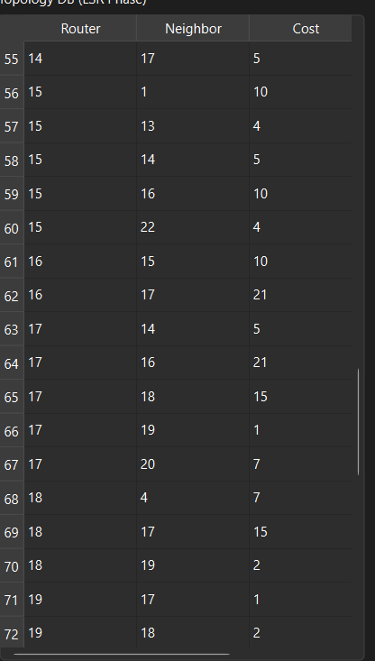
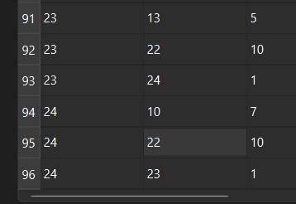
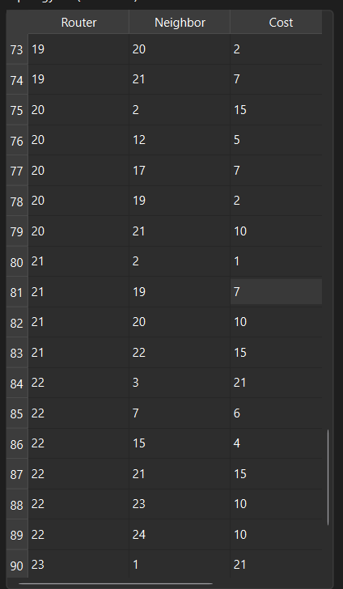
ч

Рисунок 2.3.18 – Повна топологічна база побудованої мережі
Топологічна база містить інформацію про кожен зв’язок в мережі, тобто кожен рядок таблиці містить два вузли і cost передачі між ними.

Після завершенн
4. ОПИС ПРОЦЕСУ ТЕСТУВАННЯ ПЕРЕДАЧІ ПОВІДОМЛЕНЬ
Перед початком тестування необхідно побудувати мережу в створеній програми згідно варіанту. На рис. 16 зображена побудована мережа. Мережа містить 26 комунікаційних вузлів та 2 супутникових канали. Ваги каналів відповідають варіанту.

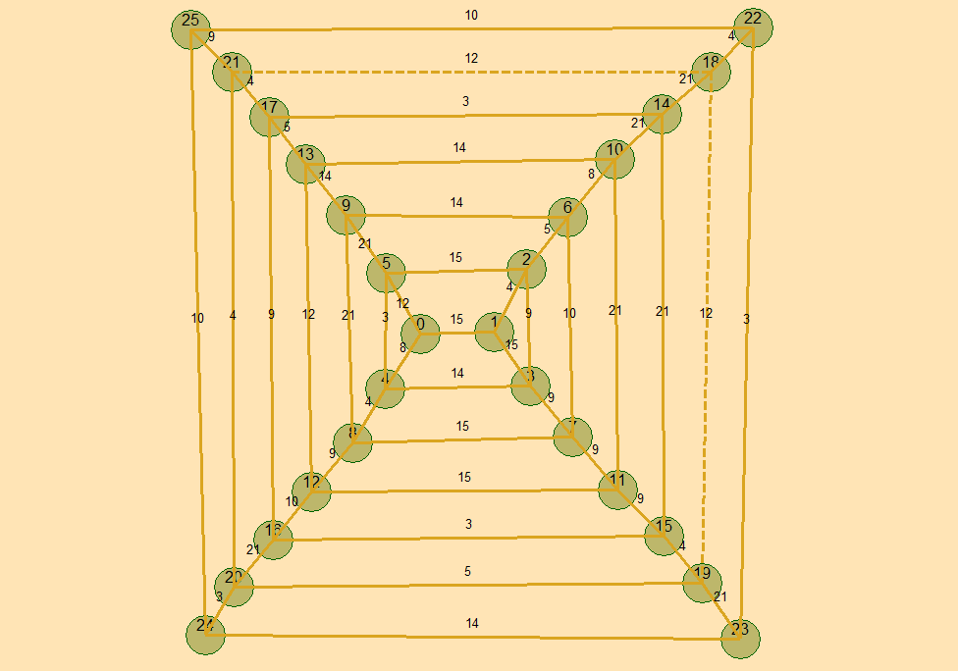
Рис. 16. Мережа згідно заданої топології з дуплексними каналами

Спочатку перевіримо коректність знаходження шляху від одного комунікаційного вузла до іншого, для цього візьмемо вузол 15 і спробуємо відправити з нього повідомлення до вузла 0, 16 та 25, також для прикладу візьмемо розмір пакету 500 байтів, а розмір повідомлення 2000 байтів. Результат виконання програми можна побачити на рис. 17.

26

Рис. 17. Статистика відправлених повідомлень

У цих даних нас цікавить 3 параметра, а саме: кінцевий вузол для повідомлення, час відправки повідомлення та маршрут доставки повідомлення. Зобразимо результати у вигляді таблички для більшої наочності отриманих результатів.

Кінцевий вузол | Час | Шлях
0 | 712,64 | 15, 16, 12, 8, 4, 0
16 | 62,88 | 15, 16
25 | 461,12 | 15, 19, 20, 21, 25
Таблиця 1. Статистика відправлених повідомлень

Отримані результати підтверджують правильність роботи алгоритму для пошуку шляху повідомлення.
Перейдемо до часових тестів. Спершу проведемо всі необхідні тести, використовуючи в нашій мережі тільки дуплексний тип каналу зв’язку, після чого проведемо аналогічні тести для напівдуплексного типу каналу і проаналізуємо отримані результати.
Перший набір тестів проведемо таким чином: змоделюємо ситуацію, в якій розмір пакету буде сталим — 500 байтів, при цьому розмір повідомлення буде зростати. Початкове повідомлення буде мати розмір 1000 байтів і буде збільшуватися до 10000 байтів (1000, 3000, 5000, 7000, 10000). Тестування проведемо для дейтаграмного та віртуального режимів.
27

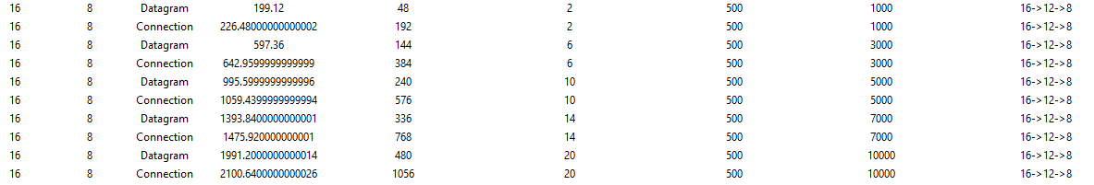
Рис. 18. Статистика відправлених повідомлень

Побудуємо таблицю на основі отриманих результатів та проаналізуємо ці результати.

Тип каналу | Час передачі | Розмір повідомлення | Розмір пакету | Розмір службової інформації | Кількість пакетів
Дейтаграмний | 199.12 | 1000 | 500 | 48 | 2
Віртуальний | 226.48 | 1000 | 500 | 192 | 2
Дейтаграмний | 597.36 | 3000 | 500 | 144 | 6
Віртуальний | 642.96 | 3000 | 500 | 384 | 6
Дейтаграмний | 995.60 | 5000 | 500 | 240 | 10
Віртуальний | 1059.44 | 5000 | 500 | 576 | 10
Дейтаграмний | 1393.84 | 7000 | 500 | 336 | 14
Віртуальний | 1475.92 | 7000 | 500 | 768 | 14
Дейтаграмний | 1991.20 | 10000 | 500 | 480 | 20
Віртуальний | 2100.64 | 10000 | 500 | 1056 | 20
Таблиця 2. Результати роботи програми при сталому розмірі пакету і зростаючому значенню розміру повідомлення у дуплексному режимі

На основі отриманих результатів робимо висновок, що при збільшенні розміру повідомлення, збільшується і час передачі повідомлення, також збільшується кількість службової інформації. Це пояснюється тим, що збільшивши повідомлення — збільшується і кількість інформації, яку треба передати. Також необхідно порівняти результати під час передачі у віртуальному і дейтаграмному режимі. У дейтаграмному режимі час передачі повідомлення при збільшенні його розміру зростає менше, ніж у віртуальному режимі. Також при рівному розмірі повідомлення у віртуальному режимі час передачі повідомлення більше, ніж у дейтаграмному. Це пов’язано з тим, що в дейтаграмному режимі, на відміну від віртуального, не використовуються додаткові пакети підтвердження отримання. Зобразимо залежність часу передачі від розміру повідомлення за допомогою графіку (рис. 19).
28

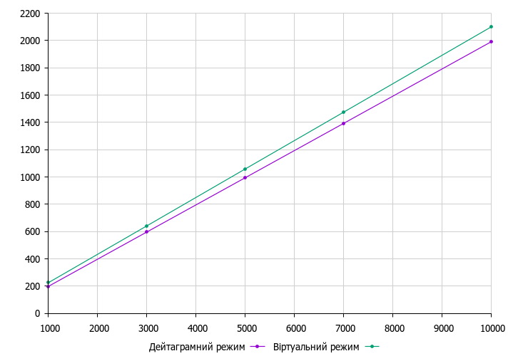
Рис. 19. Графік залежності часу передачі від розміру повідомлення в
дуплексному каналі

З графіку видно, що час передачі зростає рівномірно по мірі того, як збільшується розмір повідомлення.
Необхідно звернути увагу на кількість службової інформації. Для дейтаграмного режиму цей показник є меншим, а для віртуального режиму — більший. Це можна пояснити тим, що віртуальний режим використовує інший підхід до формування службової інформації. На відміну від дейтаграмного режиму, цей режим забезпечує надійну передачу даних, включаючи виправлення помилок, управління потоком даних, упорядкування блоків даних, а також передбачає процедури для встановлення, підтримки та завершення з’єднання між об’єктами верхніх рівнів. Графік залежності службової інформації від розміру повідомлення в обох режимах можна побачити на рис. 20.
29

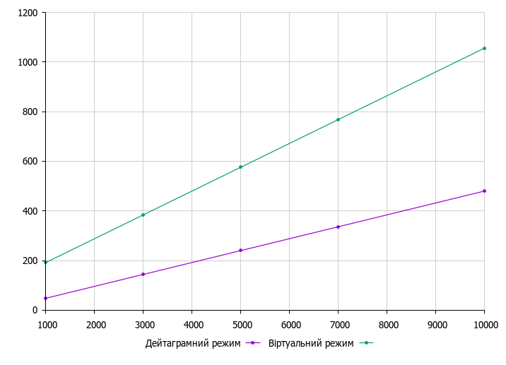
Рис. 20. Графік залежності кількості службової інформації від розміру повідомлення в дуплексному каналі

Другий набір тестів проведемо таким чином: змоделюємо ситуацію, в якій розмір повідомлення тепер буде сталим — 10000 байтів, при цьому розмір пакету буде зростати. Початковий розмір пакету буде мати значення 1000 байтів і буде збільшуватися до 5000 байтів (1000, 2000, 5000). Тестування проведемо для дейтаграмного та віртуального режимів.

Рис. 21. Статистика відправлених повідомлень
30
Побудуємо таблицю на основі отриманих результатів та проаналізуємо ці результати.

Тип каналу | Час передачі | Розмір повідомлення | Розмір пакету | Розмір службової інформації | Кількість пакетів
Дейтаграмний | 1945.60 | 10000 | 1000 | 240 | 10
Віртуальний | 2009.44 | 10000 | 1000 | 576 | 10
Дейтаграмний | 1922.80 | 10000 | 2000 | 120 | 5
Віртуальний | 1963.84 | 10000 | 2000 | 336 | 5
Дейтаграмний | 1909.12 | 10000 | 5000 | 48 | 2
Віртуальний | 1936.48 | 10000 | 5000 | 192 | 2
Таблиця 3. Результати роботи програми при сталому розмірі повідомлення і зростаючому значенню розміру пакету у дуплексному режимі

На основі результатів можемо зробити висновок, що при збільшенні розміру пакету, суттєво зменшується розмір службової інформації. Це пов’язано з тим, що чим менше розмір пакету, тим більше необхідно використати пакетів при передачі сталого за розміром повідомлення, що, відповідно, призводить до збільшення обсягу службової інформації, яка додається до кожного пакету. Зобразимо результати у вигляді графіку залежності розміру пакету від кількості службової інформації в обох режимах (рис. 22).
31
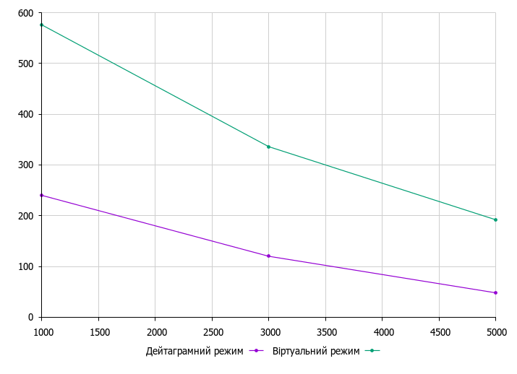
Рис. 22. Графік залежності кількості службової інформації від розміру пакету в дуплексному каналі

На графіку можемо побачити, що кількість службової інформації у віртуальному режимі суттєво більше ніж у дейтаграмному. Як було пояснено вище, це пов’язано з тим, що віртуальний режим забезпечує більшу надійність передачі даних, відповідно тому зростає і кількість необхідної службової інформації відносно дейтаграмного режиму.

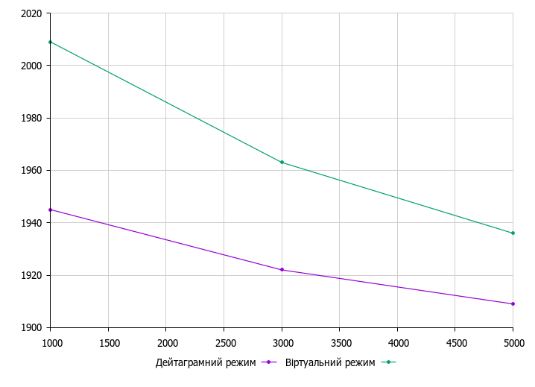
Рис. 23. Графік залежності часу передачі від розміру пакету в
дуплексному каналі
32
На основі графіку (рис. 23) можна зазначити, що із збільшенням розміру пакету зменшується час передачі. Це відбувається тому, що зменшується кількість службової інформації, а отже, загальний розмір трафіку стає меншим, і для передачі всіх пакетів потрібно менше часу.
Тепер проведемо аналогічне дослідження, використовуючи замість дуплексних каналів, напівдуплексні (рис. 24).

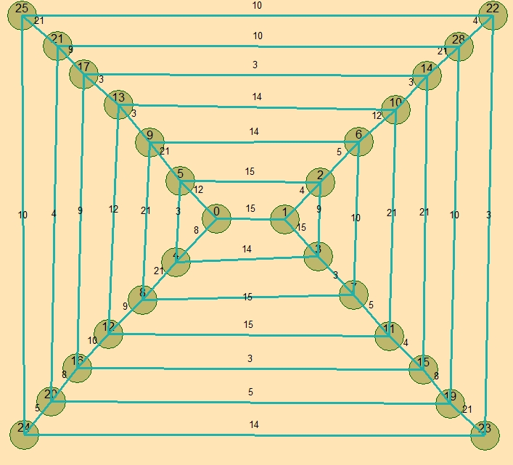
Рис. 24. Мережа згідно заданої топології з напівдуплексними каналами

Розглянемо випадок для напівдуплексного типу каналу зі сталим розміром пакетом та збільшенням розміру повідомлення. Побудуємо таблицю на основі отриманих даних.

33
Тип каналу | Час передачі | Розмір повідомлення | Розмір пакету | Розмір службової інформації | Кількість пакетів
Дейтаграмний | 288.55 | 1000 | 500 | 58 | 2
Віртуальний | 327.70 | 1000 | 500 | 230 | 2
Дейтаграмний | 865.65 | 3000 | 500 | 172 | 6
Віртуальний | 930.90 | 3000 | 500 | 461 | 6
Дейтаграмний | 1442.75 | 5000 | 500 | 288 | 10
Віртуальний | 1535.55 | 5000 | 500 | 691 | 10
Дейтаграмний | 2021.06 | 7000 | 500 | 403 | 14
Віртуальний | 2140.08 | 7000 | 500 | 921 | 14
Дейтаграмний | 2887.24 | 10000 | 500 | 576 | 20
Віртуальний | 3045.93 | 10000 | 500 | 1267 | 20

Таблиця 4. Результати роботи програми при сталому розмірі пакету і зростаючому значенню розміру повідомлення у напівдуплексному режимі

Тепер побудуємо графіки залежності кількості часу передачі та службової інформації від розміру пакету (рис. 25 та рис. 26 відповідно).

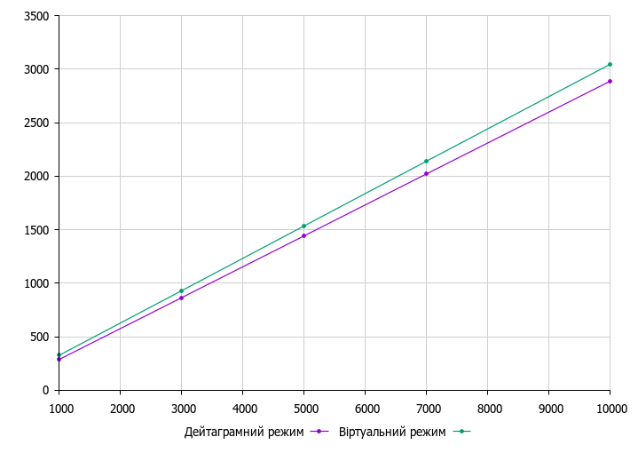
Рис. 25. Графік залежності часу передачі від розміру повідомлення в
напівдуплексному каналі
34
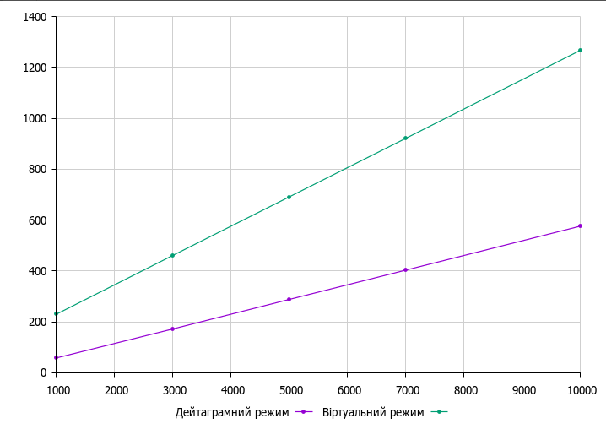
Рис. 26. Графік залежності кількості службової інформації від розміру повідомлення в напівдуплексному каналі

На графіках видно таку ж поведінку, як і з дуплексним каналом, за винятком збільшення часу передачі через неможливість паралельної передачі та отримання даних в напівдуплексному каналі в один і той самий момент часу.
Дуплексний канал – це канал, який реалізує двобічний спосіб зв’язку, при якому пристрій може одночасно і передавати, і приймати інформацію. Передача та прийом даних здійснюються пристроєм одночасно завдяки двом фізично розділеним каналам зв’язку. Напівдуплексний канал, на відміну від попереднього, дозволяє передачу даних по одному каналу зв’язку в обох напрямках, але з поділом за часом, тобто в кожен момент часу передача ведеться тільки в одному напрямку. Враховуючи саме ці особливості, можна ствердити, що передача даних через дуплексний канал відбувається в два рази швидше, ніж через напівдуплексний. Саме це ми і бачимо в результатах тестувань наведених в таблиці та на графіку.
35
Тепер розглянемо випадок для напівдуплексного типу каналу зі сталим розміром повідомлення та збільшенням розміру пакету. Побудуємо таблицю на основі отриманих даних.

Тип каналу | Час передачі | Розмір повідомлення | Розмір пакету | Розмір службової інформації | Кількість пакетів
Дейтаграмний | 2917.50 | 10000 | 1000 | 250 | 10
Віртуальний | 3014.16 | 10000 | 1000 | 599 | 10
Дейтаграмний | 2,884.20 | 10000 | 2000 | 124 | 5
Віртуальний | 2945.76 | 10000 | 2000 | 345 | 5
Дейтаграмний | 2863.68 | 10000 | 5000 | 49 | 2
Віртуальний | 2904.72 | 10000 | 5000 | 198 | 2
Таблиця 5. Результати роботи програми при сталому розмірі повідомлення і зростаючому значенню розміру пакету у напівдуплексному режимі

Побудуємо графіки залежності кількості часу передачі та службової інформації від розміру пакету (рис. 27 та рис. 28 відповідно).

Рис. 27. Графік залежності часу передачі від розміру пакету в
напівдуплексному каналі
36
Рис. 28. Графік залежності кількості службової інформації від розміру пакету в напівдуплексному каналі

На графіку залежності часу передачі від розміру пакету (рис. 27) можна спостерігати збільшення часу передачі приблизно вдвічі порівняно з передачею в режимі дуплексного каналу. Це пояснюється тим, що в дуплексному режимі вузол може одночасно і отримувати інформацію, і передавати її. У напівдуплексному режимі ж прийом та передача даних відбуваються по черзі, тому наступний пакет не може бути відправлений, поки отримувач не надішле підтвердження про отримання попереднього пакету.

37
5. АНАЛІЗ ОТРИМАНИХ РЕЗУЛЬТАТІВ

В цьому курсовому проекті були проведені тести з метою визначення залежності часу передачі повідомлення та кількості службової інформації від розміру повідомлення, а також від розміру пакету для передачі цього повідомлення.
Тести були проведені в двох режимах згідно поставленого завдання: дейтаграмному та віртуальному. Отримані дані після проведення тестування в розробленому програмного продукту були структуризовані та проаналізовані. Результати відповідають теоретичним відомостям.
Згідно отриманих результатів можна зробити висновок, що дейтаграмний режим передачі є найшвидшим, це пов’язано з тим що він не встановлює попереднього з'єднання, не надсилає підтвердження про отримання повідомлення і не здатний виправляти помилки, на відміну від віртуального режиму передачі. Основний недолік дейтаграмного режиму полягає в тому, що не можна гарантувати доставку всіх компонентів повідомлення до кінцевого вузла, що обмежує його використання.
Тестування було виконано на дуплексних та напівдуплексних каналах. Дуплексний режим дає змогу одночасно відправляти і приймати дані за допомогою двох фізичних каналів, що підвищує продуктивність і зменшує час передачі повідомлення в порівнянні з напівдуплексним режимом, де передача і прийом відбуваються по черзі.
Також був зроблений висновок, що збільшення розміру повідомлення, незалежно від того дуплексний чи напівдуплексний канал використовується, призводить до збільшення часу передачі, оскільки потрібно передавати більший обсяг даних через мережу.
Отже, можна зробити висновок, що отримані результати в курсовій роботі відповідають теоретичним положенням, звідси це вказує на те, що курсова робота була виконана правильно.
38
ВИСНОВКИ

У цьому курсовому проекті була створена програма для моделювання процесу передачі повідомлення між вузлами. На основі цього програмного продукту були проведені дослідження впливу розміру повідомлення та розміру пакету на час передачі повідомлення та розмір службової інформації. Дослідження було проведено в двох режимах передачі: дейтграмному та віртуальному, а також за допомогою двох видів каналів: дуплексного та напівдуплексного.
Для пошуку оптимального маршруту передачі повідомлення був використаний алгоритм Форда-Фалкерсона. Цей алгоритм є інтуїтивно зрозумілим і простим для реалізації, але при цьому алгоритм може бути неефективним для великих графів.
Якщо порівнювати дейтаграмний та віртуальний режим передачі, то у дейтаграмному режимі передача здійснюється без додаткових підтверджень та перевірок, що дозволяє знизити час передачі, проте збільшується ймовірність втрати даних. Натомість віртуальний режим забезпечує надійну доставку, але вимагає більшого обсягу службової інформації, а відповідно і зростає час передачі.
При порівнянні дуплексного та напівдуплексного каналу, слід зауважити, що дуплексний канал дозволяє одночасно передавати та отримувати дані, що значно підвищує продуктивність системи, знижуючи час на передачу порівняно з напівдуплексним каналом, де передача і прийом здійснюються по черзі. Це робить дуплексний канал більш ефективним у ситуаціях, де важлива швидкість передачі і одночасне взаємодія з мережевими пристроями.
Отже, результати курсового проекту підтверджують, що під кожну задачу слід правильно обирати режим передачі, тип каналу, розмір пакету, а також необхідно ретельно оптимізувати розмір самого повідомлення.
39
СПИСОК ВИКОРИСТАНОЇ ЛІТЕРАТУРИ

- Мартинова О.П. Комп'ютерні мережі: конспект лекцій.
- М.М. Орлова, О.А. Щербина. Посібник з курсового проектування.
- А. П. Зимич. Алгоритм Форда-Фалкерсона. Київ, 2023.
- Задерейко О. В. Комп’ютерні мережі: навчальний посібник / О. В. Задерейко, Н. І. Логінова, А. А. Толокнов. – Одеса, 2022. – 249 с.
- Python Crash Course: A Hands-On, Project-Based Introduction to Programming, Eric Matthes.

40

